Добрый день, дорогие родители!

Развивающие игры с детьми 4 – 5 лет

Жизнь детей ярко и значительно проявляется в играх, и если эти игры подбирать продуманно, проводить правильно, то именно в играх можно достичь того, чего нередко трудно добиться путем бесед, очень утомляющих детей. Дети играющие в развивающие игры тренируют память, мышление, изобретательность, воображение, креативность.
«Чудо-коробка»
В непрозрачную коробку положите различные по форме и объёму предметы. Взрослый описывает один из предметов. А ребёнок должен догадаться, что внутри. Можно задавать наводящие вопросы – это съедобный предмет или нет, он мягкий или твёрдый и т.д. Достаём загаданный предмет из коробки и показываем.
"Угадай сказку"
В качестве источника родителям нужно взять сюжет произведения, с которым малыш уже хорошо знаком. Это может быть "Золушка", "Аленький цветочек", "Заюшкина избушка". Главное условие - не употреблять имена собственные и названия персонажей, заменив старинные понятия на более современные. Например, героиня отправляется не на бал, а на дискотеку, ее везет не карета, а автомобиль. Рассказ можно прервать, когда ребенок угадает сказку. Тогда сразу же можно начать следующую.
«Что не стало на столе»
Это игра развивает концентрацию внимания, память. Разложить на столе предметы (игрушки). Предложить ребенку внимательно посмотреть на стол, запомнить, какие предметы на нем лежат, а затем попросить ребенка отвернуться. Убрать или заменить один, или несколько предметов. Ребенок должен определить, что сорока утащила, а что подменила.
«Найди недостающую часть»
Распечатайте различные картинки на компьютере. Разрежьте их так, чтобы у картинки не хватало какой-либо детали. Например, у машины не хватало колеса, у дома крыши, у цветочка – листочка и т.д. Предложите малышу найти недостающие детали.
«Хлопни в ладоши»
Игра развивает устойчивость и переключение внимания, познавательную активность ребенка, расширяет кругозор. Мама называет ребенку разные слова, если он услышал слово, обозначающее, например, животное, то обязательно должен хлопнуть в ладоши. В другой раз предложить, чтобы ребенок вставал каждый раз, когда услышит слово, обозначающее растение. Затем объединить первое и второе задание, то есть ребенок хлопает в ладоши, когда слышит слова, обозначающие животных, и встает при произнесении слов, обозначающих растения. Хорошо проводить такие игры с несколькими детьми.
«Собираем пазлы»
Распечатайте любую картинку на компьютере. Приклейте её на плотную бумагу или картон. Разрежьте её на части. Хорошо использовать сюжеты из различных детских сказок. Предложите ребёнку собрать картину. Ещё можно сделать пазл своими руками из коробочек.
«Играем с книжкой»
Во время чтения книги с картинками, можно поиграть в следующую игру. Откройте книгу на одной из страниц и загадайте что-либо. Скажите ребёнку: «Я вижу что-то жёлтое. Оно большое. У него нет ручек». Ребёнок будет глазами стараться отыскать этот предмет. Потом можно поменяться ролями.
«Придумай рифму»
Объясните малышу – что такое рифма, приведите несколько примеров. Теперь называйте слово ребёнку, а он должен найти ему несколько рифм. Например, мишка – шишка, книжка, мартышка, шалунишка. В эту игру удобно играть на прогулке, по дороге в детский сад, в транспорте, в ожидании очереди.
«Угадай животное»
Взрослый загадывает любое животное. Ребёнок должен задавать наводящие вопросы. А взрослый может отвечать только «да» и «нет». Например, это домашнее животное? Оно любит есть траву? Игра заканчивается тогда, когда будет угадано животное. Затем поменяйтесь ролями.
«Найди друзей»
Приготовьте парные карточки с изображениями животных из разных местностей обитания. Расскажите, что все животные собрались вместе, стали играть и потеряли своих друзей. Попросите ребенка помочь зверушкам найти друг друга. Малыш должен собрать пары животных, обитающих в одном месте — в лесу, в реке и т.п. Например, заяц — белка, рак — рыба, коза — корова.
«Дорисуй картинку»
Покажите ребенку незаконченное изображение знакомого ему предмета, поясните, что художник не успел дорисовать картину и просит помочь ему. Пусть малыш назовет предмет, задуманный художником. Если задание вызывает затруднение, помогите ребенку наводящими вопросами, загадайте загадку, ответом на которую и является искомый объект. После того, как предмет угадан, предложите малышу завершить рисунок.
«Найди предметы»
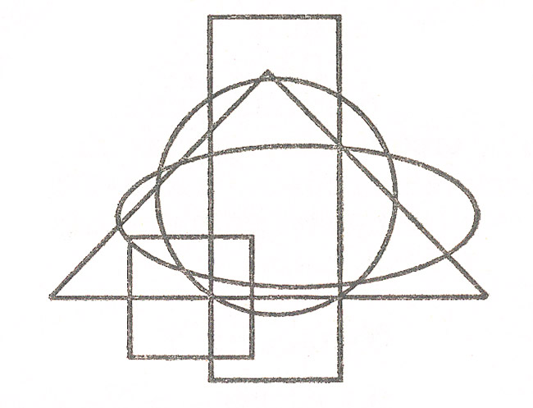
Предложите ребенку рассмотреть рисунок с наложенными друг на друга предметами (фон прозрачный). Попросите малыша внимательно рассмотреть изображение, найти все «спрятанные» объекты и назвать их. Самый легкий вариант — наложенные изображения предметов одной группы: овощи, животные, одежда и пр. Усложняя задание, показывайте ребенку рисунок с «перепутанными» геометрическими фигурами. Если ребенок не справляется с заданием, покажите ему, как все контуры можно обвести цветными карандашами — для каждого контура свой цвет. В таком виде рисунок «читается» легче.
«Верно-неверно»
Игра развивает внимание, память. Мама произносит разные фразы - верные и неверные. Если фраза верна, дети хлопают, если нет, то топают. Например,
Зимой всегда цветут ромашки. (Ребёнок топает.)
Лед - это замерзшая вода. (Ребёнок хлопает)
Шерсть у зайцев рыжего цвета. (Ребёнок топает.)
Руки перед едой мыть не нужно. (Ребёнок топает.)
Зимой всегда идет снег. (Ребёнок хлопает и топает.)
С уважением Паисова Л.А.

